Оценка эффективности энергосберегающих мероприятий в условиях рыночной экономики

Журнал «Новости теплоснабжения» № 6, 2005, www.ntsn.ru

К.т.н. О.Д. Самарин, доцент, С.Ю. Барвинский, И.Р. Садикова, Московский государственный строительный университет

Как известно, в настоящее время в связи с исчерпанием запасов ископаемого органического топлива и повышением тарифов на тепловую и электрическую энергию проблема энергосбережения при инженерном оборудовании зданий встает все более и более остро. Очевидно, что ее решение не может лежать на пути реализации тех или иных частных усовершенствований, а должно иметь комплексный характер с обязательным учетом возможного энергосберегающего потенциала используемых мероприятий и их сравнительной эффективности, в первую очередь экономической.
В данной статье рассмотрена оценка энергоэффективности и определение целесообразности комплекса энергосберегающих мероприятий в здании фондохранилища на территории музея-заповедника «Коломенское», г. Москва (далее - Зд. № 1) и в здании Центра социальной и физической реабилитации, г. Москва (далее -Зд. № 2).
За основу принимаем методику, разработанную в рамках РНТО строителей для проекта общественного стандарта по проектированию энергоэффективных зданий [1]. Базисный вариант (далее - вар. 1) представляет собой здание без дополнительных энергосберегающих мероприятий и с наружными ограждениями по требованиям [2] (до внесения изменений № 3 и № 4), с использованием в качестве расчетной темпе-
ратуры наиболее холодных суток обеспеченностью 0,92 по данным [3]. ВЗд. № 1 сопротивления теплопередаче ограждений по вар. 1 в целом ниже, чем в Зд. № 2, т.к. Зд. № 1 в соответствии со своим назначением относится к 3-ей категории по степени теплозащиты (табл. 1Б и 2 [2]), а Зд. № 2 - к 1-ой. Альтернативный вариант (вар. 2) предусматривает использование следующих энергосберегающих мероприятий:
□ утепление несветопрозрачных наружных ограждений;
□ замена двойного остекления на тройное;
□ утилизация теплоты вытяжного воздуха с промежуточным теплоносителем;
□ установка смесителей с левым расположением крана горячей воды и кранов с регулируемым напором;
□ установка автоматических терморегуляторов у отопительных приборов, дающая возможность учесть бытовые тепловыделения и теплопоступления от солнечной радиации через окна.
Оценка энергоэффективности зданий сводится к определению их энергетической эксплуатационной характеристики, кВт.ч/(м².год). Она равна удельным суммарным затратам тепловой и электрической энергии на 1 м² отапливаемой площади здания за один отопительный период в годовом цикле эксплуатации за вычетом теплопоступлений от людей, электробытовых приборов и солнечной радиации через световые проемы.
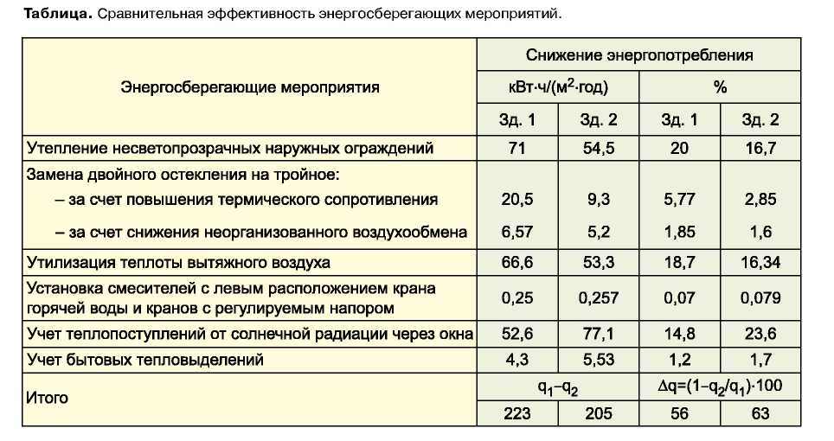
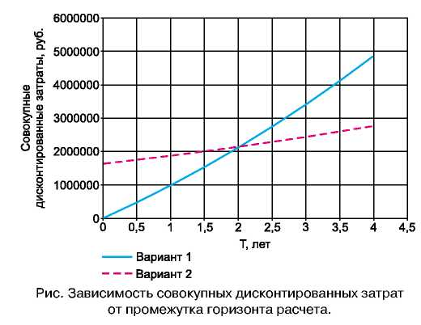
При этом сопротивления теплопередаче для несветопрозрачных ограждений после утепления были вычислены в соответствии с методикой [4] при отношении n=r₁/r₂ коэффициентов теплотехнической однородности ограждающих конструкций соответственно до и после утепления, равном 1, дополнительных единовременных затратах сверх стоимости материала утеплителя С_{р}=90 руб./м² и стоимости утеплителя ут=850 руб./м³ (минераловатная плита П-125). Теплопроводность теплоизоляционного материала в обоих случаях принималась равной 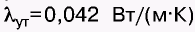 . Заметим, что получаемые значения при этом в обоих случаях ниже, чем требуемые по табл. 1Б [2], и примерно соответствуют уровню табл. 1 А того же источника.
Кроме того, при расчете бытовых теплопоступлений на 1 м² отапливаемой площади в качестве источников использованы поступления теплоты от людей при нормативе 90 Вт/чел., от освещения и электроприборов, а также приводов инженерных систем с учетом фактических значений продолжительности рабочего времени, мощности оборудования и коэффициентов спроса на электроэнергию. Следует, однако, иметь в виду, что при расчете энергетической эксплуатационной характеристики теплопоступления в 1 -м вар. не учитываются, т.к. предполагается отсутствие индивидуального автоматического регулирования теплоотдачи системы отопления. В таблице приведена сравнительная эффективность энергосберегающих мероприятий, т.е. абсолютное и относительное снижение энергопотребления. Использованы следующие обозначения: q1 - энергетическая эксплуатационная характеристика по вар. 1 (355 кВт.ч/м².год для Зд. № 1; 326 кВт.ч/м².год для Зд. № 2), а q₂ - по вар. 2 (132 кВт.ч/м².год для Зд. № 1; 121 кВт.ч/м².год для Зд. № 2).
Как видно из полученных результатов, вклад каждого мероприятия в относительное снижение энергопотребления различен, но для обоих зданий это распределение имеет сходный вид.
Суммарная экономия энергии весьма значительна и мало отличается для обоих зданий (56-63%), причем на долю утепления несветопрозрачных ограждений приходится всего 17-20%. Наибольший интерес, однако, представляет экономическая эффективность всего комплекса принятых решений по энергосбережению. В условиях рыночной экономики ее оценку наиболее целесообразно вести по величине совокупных дисконтированных затрат (СДЗ), связанных с дополнительными капиталовложениями и уровнем годовых эксплуатационных издержек с учетом изменения цен и тарифов на энергоносители, а также рисков капиталовложений.
Вычисление СДЗ по вариантам в зависимости от горизонта расчета Т, т.е. промежутка времени с момента ввода здания в эксплуатацию, производилось с учетом действующих цен на материалы и оборудование, в том числе упомянутых выше при оценке требуемой теплозащиты ограждений, и стоимости тепловой энергии (ТЭ), отпускаемой ОАО «Мосэнерго», поданным на вторую половину 2004 г. с использованием методики, приведенной в [9]. При этом норма дисконта была принята равной ставке рефинансирования ЦБ РФ, действующей с 15.01.04, или 14% годовых. Результаты расчетов для Зд. № 1 приведены на рисунке. Легко видеть, что ожидаемый срок окупаемости всего использованного комплекса энергосберегающих мероприятий даже с учетом дисконтирования затрат составляет всего лишь 2 года, что намного меньше расчетного срока службы здания (не менее 25 лет). Качественно такие же данные получаются и для Зд. № 2. Здесь срок окупаемости оказывается равным около 4,4 года.
Следует, однако, заметить, что сроки окупаемости каждого отдельно взятого мероприятия могут существенно отличаться от приведенных цифр как в меньшую, так и в большую сторону. Анализ данных, приведенных в работе [10], показывает, что наименее затратным является устройство утилизации теплоты в системах вентиляции и автоматизация системы отопления. Что же касается утепления стен, покрытий и перекрытий, можно показать, что при учете дисконтирования затрат и действующей ставке рефинансирования данное мероприятие само по себе экономически неоправдано, поскольку годовой процент за кредит, взятый на его реализацию, будет больше, чем ожидаемая годовая экономия затрат на ТЭ.
Тем не менее, совсем обойтись без повышения сопротивления теплопередаче несветопрозрачных ограждений не удается, т.к. остальные способы энергосбережения, как правило, не обеспечивают желательного для нас суммарного снижения энергопотребления - не менее чем в 2 раза по сравнению с базовым вариантом. Но такое повышение должно осуществляться в разумных пределах [4] и после того, как исчерпан энергосберегающий потенциал других возможных мероприятий. Поэтому только комплексный подход к энергосбережению способен решить проблему дефицита энергоресурсов, оставаясь в рамках экономически эффективных решений.
Методика оценки энергоэффективности, разработанная в РНТО строителей, позволяет принимать такие решения уже на стадии ТЭО проекта. При этом вначале устанавливаются общие параметры проекта, и в первую очередь распределение энергозатрат по всем основным статьям расходов с учетом всех применяемых энергосберегающих мероприятий, и вычисляется расчетный срок окупаемости принятых решений в целом. При последующей детальной разработке отдельных разделов проекта (теплозащита, отопление, вентиляция, горячее водоснабжение и т.д.) эти параметры должны выдерживаться с достаточной для инженерных расчетов точностью, т.е. в пределах 5%. Только в этом случае можно преодолеть несогласованность между функционированием различных инженерных систем здания и обеспечить в известных пределах взаимозаменяемость всех способов энергосбережения с минимальными затратами.
Литература
1. Самарин О.Д., Васин П.С., Зайцев Н.Н., Гарифуллин Р.Ф., Загорцева Н.В. Оценка энергоэффективности зданий и сравнительная эффективность энергосберегающих мероприятий. Сб. докл. конф. РНТО строителей, 2004, с. 56-60.
2. Строительные нормы и правила. СНиП II-3-79* «Строительная теплотехника». - М.: Изд-во ГУП ЦПП, 1998.
3. Строительные нормы и правила. СНиП 23.01 -99 «Строительная климатология». - М.: Изд-во ГУП ЦПП, 2000.
4. Иванов Г.С. Методика оптимизации уровня теплозащиты зданий // Стены и фасады. 2001, № 1-2, с. 7-10.
5. Строительные нормы и правила. СНиП 2.08.02-89 «Общественные здания и сооружения». - М.: Изд-во ГУП ЦПП, 1999.
6. Строительные нормы и правила. СНиП 2.04.01-85 «Внутренний водопровод и канализация зданий». - М.: Изд-во ГУП ЦПП, 2000.
7. ВСН 59-88 «Электрооборудование жилых и общественных зданий». - М.: Госкомархитектура, 1988.
8. МГСН 2.01-99 «Энергосбережение в зданиях» - М.: Москомархитектура, 1999.
9. Гагарин В. Г. Критерий окупаемости затрат на повышение теплозащиты ограждающих конструкций зданий в различных странах. Сб. докл. конф. НИИСФ, 2001, с. 43-63.
10. Самарин О. Д. Сравнительная эффективность энергосберегающих мероприятий // Материалы 6-го Московского Международного Форума «Heat&Vent2004», с. 21-25.

